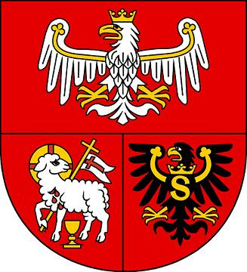

Samorząd Województwa Warmińsko-Mazurskiego informuje o możliwości składania wniosków za pośrednictwem LGD- Wysoczyzna Elbląska w ramach działania „Wdrażanie Lokalnych Strategii Rozwoju” Programu Rozwoju Obszarów Wiejskich na lata 2007 – 2013 na operacje, które spełniają warunki przyznania pomocy w ramach działania „Odnowa i rozwój wsi” (nabór nr LGD/413 OiRW/2010)

I. Termin składania wniosków:
Wnioski o przyznanie pomocy wraz z załącznikami można składać osobiście w dni robocze
od poniedziałku do piątku w godzinach od 8:00 do 16:00 w terminie od 01.04.2010r. do 30.04.2010r. Decyduje data wpływu wniosku do Biura LGD.

II. Miejsce składania wniosków:
Wnioski składa się w Biurze LGD- Wysoczyzna Elbląska, 82-316 Milejewo, ul. Szkolna 4, pok. 9.

III. Miejsce udostępnienia dokumentacji konkursowej:

Formularze wniosków o przyznanie pomocy wraz z instrukcją, wykaz dokumentów i wzory formularzy niezbędnych do wyboru operacji przez LGD oraz kryteria wyboru operacji znajdują się
na stronach internetowych:
- LGD- Wysoczyzna Elbląska: www.lgdwysoczyzna.pl
- Urzędu Marszałkowskiego Województwa Warmińsko-Mazurskiego www.sporol.warmia.mazury.pl
oraz w biurze LGD- Wysoczyzna Elbląska i Departamencie Rozwoju Obszarów Wiejskich i Rolnictwa Urzędu Marszałkowskiego Województwa Warmińsko-Mazurskiego w Olsztynie, ul. Emilii Plater 1.

IV. Limit dostępnych środków wynosi 300’000,00 (trzysta tysięcy złotych).

VI. Dodatkowe informacje:
Dodatkowe informacje można uzyskać w biurze LGD- Wysoczyzna Elbląska ,82-316 Milejewo
ul. Szkolna 4; tel.55 231 12 52, e-mail: lgdwysoczyznaelblaska@o2.pl

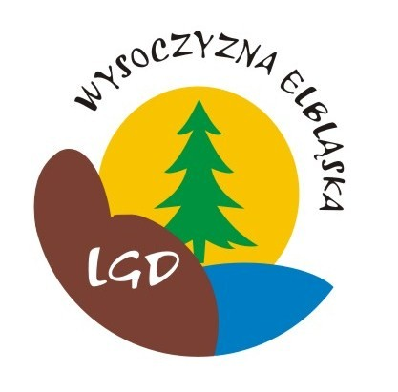
Europejski Fundusz Rolny na Rzecz Rozwoju Obszarów Wiejskich
Europa inwestująca w obszary wiejskie.
Informacja opracowana przez Urząd Marszałkowski Województwa Warmińsko-Mazurskiego
i LGD- Wysoczyzna Elbląska.
Ogłoszenie współfinansowane ze środków Unii Europejskiej w ramach Pomocy Technicznej Programu Rozwoju Obszarów Wiejskich na lata 2007-2013.
Instytucja Zarządzająca Programem Rozwoju Obszarów Wiejskich na lata 2007-2013
– Ministerstwo Rolnictwa i Rozwoju Wsi.

